- IDENTIFICAÇÃO DO PACIENTE

Nome:_________________________________________________________________ Idade: _________
Código do usuário Unimed:________________________________________________ Sexo: ( ) F ( ) M
Peso atual:___________ Peso habitual:___________ Altura:___________ IMC:__________

- IDENTIFICAÇÃO DO MÉDICO ASSISTENTE

Nome:_________________________________________________________________ CRM:__________
Especialidade:__________________________________ Médico cooperado Unimed: Sim ( ) Não ( )

- DADOS DA PATOLOGIA

1 ) Indicação Clínica: ( ) Artrite Reumatóide ( ) Artrite Psoriásica
( ) Espondilite Anquilosante
2 ) Início e Tempo de evolução da doença:_________________________________________________

3 ) Relato detalhado do caso clínico:

____________________________________________________________________________________________________________________________________________________________________________________________________________________________________________________________________________________________________________________________________________________

4 ) Tratamentos prévios (DMARDs e AINHs):

Drogas | Dose | Tempo de Utilização

5) Motivo da suspensão do último tratamento:
____________________________________________________________________________________________________________________________________________________________________________________________________________________________________________________________________________________________________________________________________________________

- TRATAMENTO PROPOSTO

6 ) Droga:______________________________ Dose:________________ Nº desta Aplicação: ________
Esquema Proposto: ____________________________________________________ EV ( ) SC ( )

- DADOS DE ATIVIDADE DA DOENÇA

7) Exames atualizados: Data ___/___/_______

Ht : ______________________ Hb : ___________________ Leucócitos : ________________________
VHS: _____________________ PCR:___________________ Fator reumatóide:____________________
HBSAg:___________________ AntiHBS ________________ AntiHBC: IGG________ IGM_______

8 ) Situações concomitantes: ( ) Doença desmielinizante ( ) Gestação/ amamentação
( ) Infecção aguda ( ) ICC grau III/IV ( ) Nenhum

9 ) Triagem para Tuberculose: PPD: ( ) Até 5mm ( ) Acima 5mm ( ) não reagente

Rx tórax: ____________________________________________

10) Índice de Atividade (preencher conforme patologia ):

- Artrite Reumatóide | DAS 28:__________ | ou CDAI: ___________ | ou SDAI:________
- Artrite Psoriásica: | DAS 28:__________ | ou BASDAI:_________
- Espondilite Anquilosante: | BASDAI:_________ | ou ASDAS: _________

11) Dados Clínicos:
- Nº Artic. Acometidas:_________ Nº Artic. Dolorosas:__________ Nº Artic. Edemaciadas:__________
- Comprometimento: Axial ( ) Periférico ( ) Ambos ( )
- Escala Visual Analógica: ________

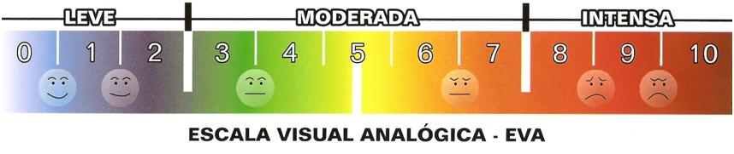

*OBSERVAÇÕES:

- ANEXAR TERMO DE CONSENTIMENTO INFORMADO PARA USO DE DMARD BIOLÓGICO

- A COBERTURA DO TRATAMENTO SE DARÁ DE ACORDO COM AS DIRETRIZES DE UTILIZAÇÃO DO ROL VIGENTE.

_________________________________________
Assinatura e carimbo do médico assistente
Data: _____/_____/_____

